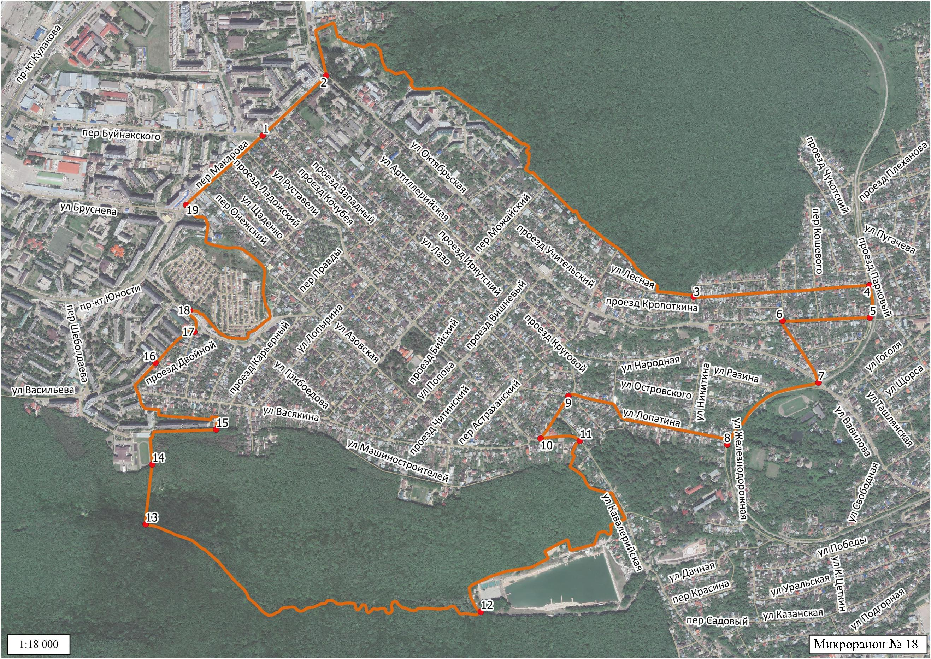

ПРИЛОЖЕНИЕ

к решению

Ставропольской городской Думы

от 15 февраля 2023 г. № 160